Automatización en la industria de la restauración con igus: ahorro de espacio y máximo rendimiento
Una startup francesa llamada Cook-e ha desarrollado una cocina robotizada con la ayuda de módulos lineales de igus libres de lubricación

La cocina robotizada de la empresa Cook-e es capaz de preparar platos frescos y saludables sin ayuda humana. Uno de los objetivos de sus desarrolladores es paliar la presión asociada a la falta de personal cualificado. Para que pueda implementarse incluso en restaurantes con poco espacio, los ingenieros han equipado el sistema con módulos de correa dentada igus, muy compactos e higiénicos.

El trabajo en la hosteleria no resulta muy atractivo, ya que implica largas jornadas de trabajo y estrés constante. De ahí que algunos propietarios de restaurantes estén preocupados por el futuro del sector y se pregunten si tendrán que cerrar sus establecimientos. Sin embargo, la empresa Cook-e está convencida de que no será necesario.
Esta compañía francesa ha descubierto una solución para reducir la carga de trabajo en los restaurantes durante escasez de personal cualificado: una cocina robotizada que realiza las tareas más engorrosas. Pero, ¿es posible cocinar sin personal? Los camareros o los propios clientes realizan su pedido a través de una "tablet", un mando o una app. A continuación, en cocina se inicia la preparación totalmente automática de un plato personalizado. Primero, se reúnen los ingredientes según las recetas almacenadas en el software. Para ello, el ingenioso sistema utiliza recipientes dosificadores que se desplazan a lo largo de un estante con módulos de almacenamiento, y, en función del menú elegido, el arroz, el pollo desmenuzado, el maíz y otros ingredientes picados se recogen con una precisión de 0,5 gramos. Una vez extraídos todos los ingredientes, el contenido se vierte en uno de los tres módulos de cocción giratorios, parecidos a sartenes wok, capaces de girar, inclinarse, mezclar, freír y remover. Finalmente, en menos de 4 minutos el plato está listo para servir.
La cocina robotizada de Cook-e es capaz de preparar 250 platos por hora, entre los que se incluyen deliciosos risottos, chili con carne y ossobuco. Quentin Guilleus, cofundador de la empresa, cree que este tipo de gastronomía tiene mucho futuro: «la automatización de tareas sencillas reduce los costes, lo que permite a los dueños de restaurantes invertir más en ingredientes y personal para una mejor experiencia gastronómica con platos de alta calidad».

Módulos lineales ZLW: optimización del espacio en cocinas de dimensiones limitadas
Para que el mayor número posible de restaurantes pueda beneficiarse de la automatización, Cook-e ha diseñado su sistema robótico de forma que ocupe poco espacio. Debido a los elevados costes de alquiler, las cocinas suelen ser de dimensiones reducidas, sobre todo en las grandes ciudades. Por ello, todos los componentes son compactos, desde los módulos de almacenamiento de ingredientes hasta los recipientes de dosificación.
En un principio, los ingenieros se plantearon utilizar una guía lineal equipada con carros lineales de rodamientos de bolas. Sin embargo, habría ocupado demasiado espacio, por lo que los expertos se decidieron por una alternativa: los actuadores lineales eléctricos de igus, con una holgura vertical de sólo 31 mm. «Los módulos lineales de correa dentada drylin ZLW son la solución idónea para tareas ligeras de ajuste y posicionamiento en espacios donde cada milímetro cuenta», afirma Michael Hornung, Product Manager de tecnología lineal drylin. Y es que el robot de e-Cook sólo necesita 2,7 m² de superficie. En cierta medida, Guilleus atribuye esta ventaja al uso de productos igus: «La solución de igus tiene un diseño más compacto, lo que permite reducir el tamaño de nuestras máquinas».

Funcionamiento higiénico gracias a los patines lineales sin lubricación de igus
Sin embargo, los componentes del robot no sólo tienen que ser compactos, sino también cumplir los estrictos requisitos higiénicos del APPCC (Análisis de Peligros y Puntos de Control Crítico), un concepto de higiene que la NASA desarrolló originalmente para garantizar la seguridad alimentaria de los astronautas. Según Guilleus, «los materiales elegidos, principalmente acero inoxidable y PETG, son aptos para el contacto con alimentos».
Los módulos lineales de igus son ideales para esta aplicación debido a que los raíles y carros están fabricados con acero inoxidable altamente resistente a la corrosión. Los carros se deslizan sobre patines lineales de plástico de alto rendimiento. La ventaja clave radica en que estos componentes no necesitan lubricación, eliminando así la necesidad de mantenimiento. De este modo, todos los puntos y superficies de apoyo resultan higiénicos, de fácil limpieza y con rápida disponibilidad para su uso posterior. Esta característica es crucial, ya que la cocina se limpia automáticamente después de cada comida preparada, lo que implica que los recipientes dosificadores y la sartén se inclinan hacia abajo. Un potente chorro de agua a alta presión junto con productos de limpieza se encarga de mantener el sistema en un estado de limpieza óptimo.

Imágenes:
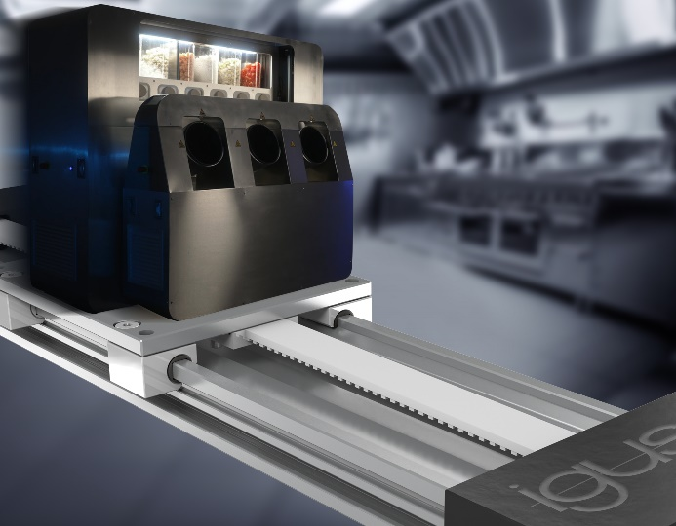
Imagen PM4823-1
Los módulos lineales de correa dentada de igus, compactos y sin necesidad de mantenimiento, aseguran una preparación rápida de deliciosos platos con la cocina robotizada de Cook-e. (Fuente: igus GmbH)

CONTACTO:

Genoveva de Ros Alexa Heinzelmann
Content Manager Head of International Marketing

igus® S.L.U. igus® GmbH
Crta./ Llobatona, 6 Spicher Str. 1a
Polígono Noi del Sucre 51147 Cologne
08840 Viladecans – Barcelona Tel. 02203 / 9649-7273
Tel. 935 148 175 aheinzelmann@igus.net
Fax 936 473 951 www.igus.eu/press
gderos@igus.net

Sobre igus®

igus® GmbH desarrolla y produce los motion plastics®, plásticos de alto rendimiento libres de lubricación que mejoran la tecnología y reducen los costes de las aplicaciones móviles. La empresa familiar con sede en Colonia lidera los mercados mundiales con sistemas energéticos con cadenas portacables, cables altamente flexibles, cojinetes y tecnología de tuercas y husillos de polímeros tribológicamente optimizados. igus® está presente en 31 países y cuenta con 4.600 empleados. En el año 2022, la compañía registró unas ventas que alcanzaron los 1.150 millones de euros. Dispone de una gama de 243.000 artículos disponibles en stock, y ofrece la posibilidad de calcular la vida útil de sus productos online. Asimismo, en su laboratorio de pruebas, el más grande del sector, lleva a cabo investigaciones constantes que generan innovaciones y mejoras continuas, aumentando así la fiabilidad para los usuarios. En los últimos años, la empresa también se ha expandido a través de start-ups internas, por ejemplo, para rodamientos de bolas, engranajes robóticos, impresión 3D, la plataforma RBTX para robótica low cost y los smart plastics para la Industria 4.0. Entre las inversiones medioambientales más importantes figuran el programa «Chainge», el cual se enfoca en el reciclaje de cadenas portacables usadas, y la participación en una empresa dedicada a la transformación de residuos plásticos de nuevo en petróleo.

Los términos "igus", “Apiro”, "chainflex", "CFRIP", "conprotect", "CTD","drygear", "drylin", "dry-tech", "dryspin", "easy chain", "e-chain", "e-chain-systems", "e-ketten", "e-kettensysteme", "e-skin", "e-spool”, "flizz", “ibow”, “igear”, "iglidur", "igubal", “kineKIT”, "manus", "motion plastics", “print2mold”, "pikchain", "plastics for longer life", "readychain", "readycable", “ReBeL”, "speedigus", "tribofilament“, "triflex", "robolink", “xirodur”, y "xiros" son marcas legalmente protegidas en la República Federal de Alemania y en otros países en el caso que proceda.

